ВВЕДЕНИЕ
Предмет квантовой физики
В начале XX в. были обнаружены две группы явлений, свидетельствующих о неприменимости механики Ньютона и классической электродинамики к процессам взаимодействия света с веществом и к процессам, происходящим в атоме. Первая группа явлений была связана с установлением на опыте двойственной природы света – дуализмом света, вторая – с невозможностью объяснить на основе классических представлений существование устойчивых атомов, а также их оптические спектры.
Впервые квантовые представления были введены в 1900 г. Планком в работе, посвященной теории теплового излучения тел. К тому времени классическая электродинамика не могла объяснить и построить правильную теорию теплового излучения. Планк разрешил это противоречие и получил результат, прекрасно согласующийся с опытом. При этом он предположил, что свет испускается не непрерывно, а определенными дискретными порциями энергии – квантами.
Развивая идею Планка Альберт Эйнштейн при создании теории фотоэффекта предположил, что свет не только испускается и поглощается, но и распространяется квантами, т.е. дискретность присуща самому свету: свет состоит из отдельных порций – световых квантов, названных позднее фотонами.
Дальнейшее доказательство корпускулярного характера света было получено в 1922 г. Комптоном, показавшим экспериментально, что при рассеянии рентгеновских лучей свободными электронами происходит изменение их частоты в соответствии с законами упругого столкновения двух частиц – фотона и электрона. Тем самым было доказано экспериментально, что наряду с известными волновыми свойствами (проявляющимися в интерференции, дифракции и поляризации) свет обладает и корпускулярными свойствами. В этом состоит дуализм света – корпускулярно-волновая природа света.
В 1924 г. Луи де Бройль выдвинул гипотезу о всеобщности корпускулярно-волнового дуализма, пытаясь объяснить условия квантования атомных орбит. Согласно де Бройлю, каждой частице, независимо от природы, следует поставить в соответствие волну. По этой гипотезе не только фотоны, но и частицы (электроны, протоны и др.) обладают волновыми свойствами, которые, в частности, должны проявляться в дифракции частиц.
В 1927 г. Дэвиссон и Джермер впервые наблюдали дифракцию электронов. Позднее волновые свойства были обнаружены и у других частиц – справедливость гипотезы де Бройля была доказана экспериментально.
В 1926 г. Шредингер предложил уравнение, описывающее поведение таких «волн» во внешних силовых полях. Волновое уравнение Шрёдингера является основным уравнением нерелятивистской квантовой механики.
В 1928 г. Дирак сформулировал релятивистское уравнение, описывающее движение электрона во внешнем силовом поле. Уравнение Дирака стало одним из основных уравнений релятивистской квантовой механики.
Используя гипотезу Планка, в 1907 г. Эйнштейном опубликована работа, посвященная теории теплоёмкости твердых тел. Теория Эйнштейна, уточненная Дебаем, Борном и Карманом, сыграла выдающуюся роль в развитии теории твердых тел.
В 1913 г. Бор применил идею квантования энергии к планетарной модели строения атома, которая вытекала из результатов опытов Резерфорда. Бор для объяснения устойчивости атомов предположил, что излучение энергии электроном в атоме подчиняется квантовым законам, т.е. происходит дискретными порциями. Он постулировал, что из всех орбит, допускаемых ньютоновской механикой, для движения электрона в электрическом поле атомного ядра, реально осуществляются лишь те, которые удовлетворяют определенным условиям квантования. Им отвечают определённые уровни энергии. Существование дискретных уровней энергии в атомах было непосредственно установлено в опытах Франка и Герца в 1913-1914 г.г.
В 1927 г. в работе Гейзенберга было сформулировано соотношение неопределённостей – важнейшее соотношение, освещающее физический смысл уравнений квантовой физики, её связь с классической наукой и ряд других принципиальных вопросов.
Анализ спектров привел Уленбека и Гаудсмита к представлению о том, что электрону кроме заряда и массы должна быть приписана ещё одна внутренняя характеристика – спин. Важную роль сыграл открытый в 1925 г. Паули принцип запрета, имеющий фундаментальное значение в теории атомов, молекул, ядер, твердых тел.
Таким образом, квантовая физика – раздел физики, изучающий способы описания и законы поведения физических систем, для которых величины, характеризующие систему оказываются сравнимыми с постоянной Планка h (h=6,62.10⁻³⁴Дж.с). Этому условию удовлетворяет, как правило, движение микрочастиц (электронов в атоме, атомов в молекулах, нуклонов в ядрах и т.п.). Однако в некоторых случаях специфическими квантовыми свойствами обладают макроскопические системы как целое.

КВАНТОВЫЕ СВОЙСТВА ИЗЛУЧЕНИЯ
На основании волновой теории света удалось объяснить такие явления, как интерференция, дифракция, поляризация. Казалось, что все явления света можно объяснить на основе волновой теории света. Однако ряд экспериментальных фактов объяснить не удалось.

Фотоэлектрический эффект
В 1887 г. Г.Герц обнаружил, что при освещении отрицательного электрода искрового разрядника ультрафиолетовыми лучами разряд происходит при меньшем напряжении между электродами, чем в отсутствии этого освещения. Т.е. ультрафиолетовый свет облегчает проскакивание искры между катодом и анодом. Это наблюдение положило начало экспериментальным работам Гальвакса, Столетова, Ленарда и др., в которых была выяснена физическая сущность наблюдаемого явления и установлены его основные количественные характеристики. Само явление получило название внешнего фотоэффекта.
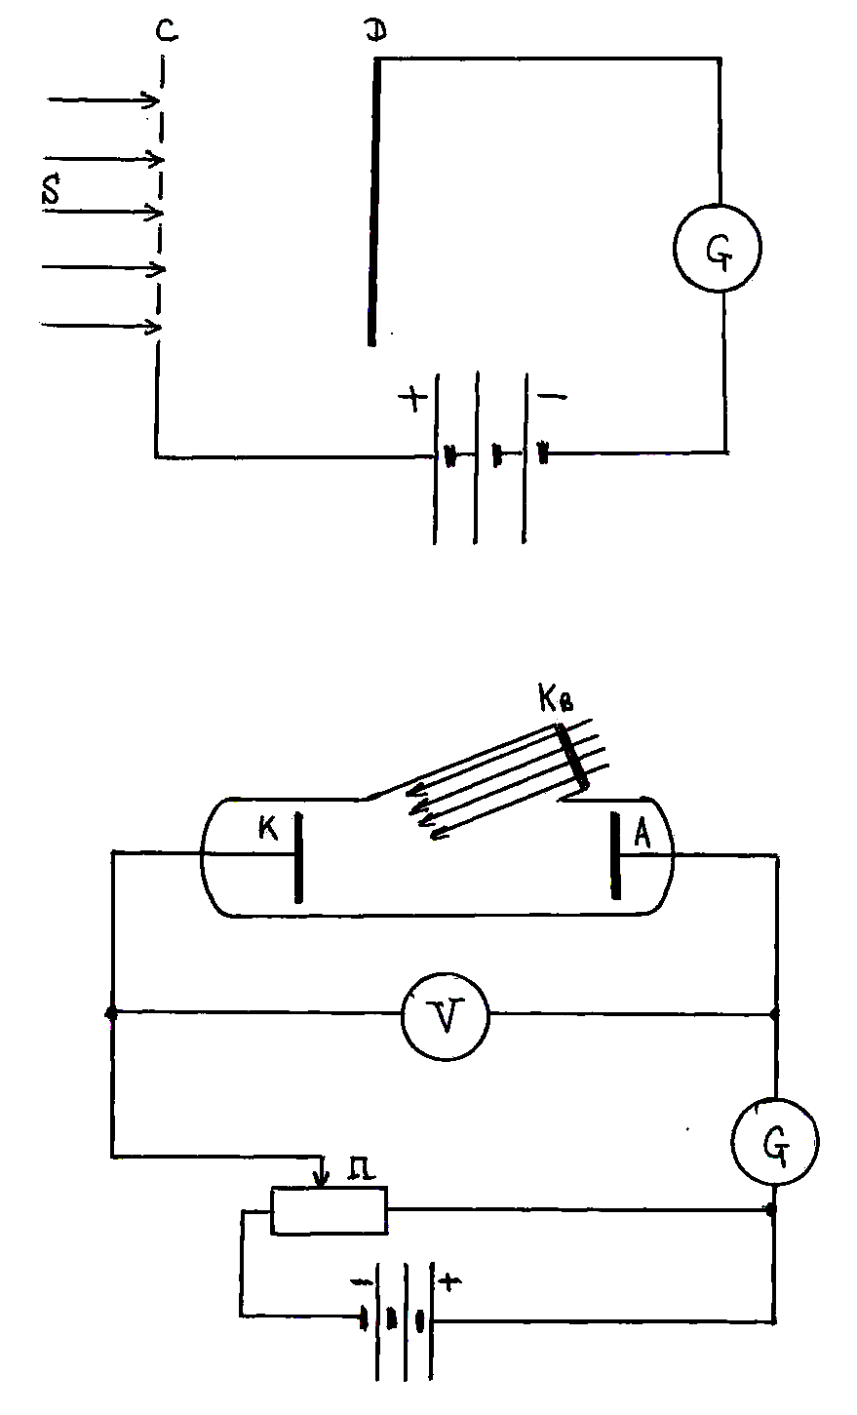
СХЕМА ОПЫТА СТОЛЕТОВА (1888-1889 г.г.)
S – свет, G – гальванометр, D – цинковая пластина, C – медная сетка.
При освещении отрицательно заряженной пластинки D в цепи возникал электрический ток, названный фототоком. Таким образом, Столетов показал, что испускаемые под действием света заряды имеют отрицательный знак и обнаружил, что сила фототока возрастает с увеличением освещенности пластины.
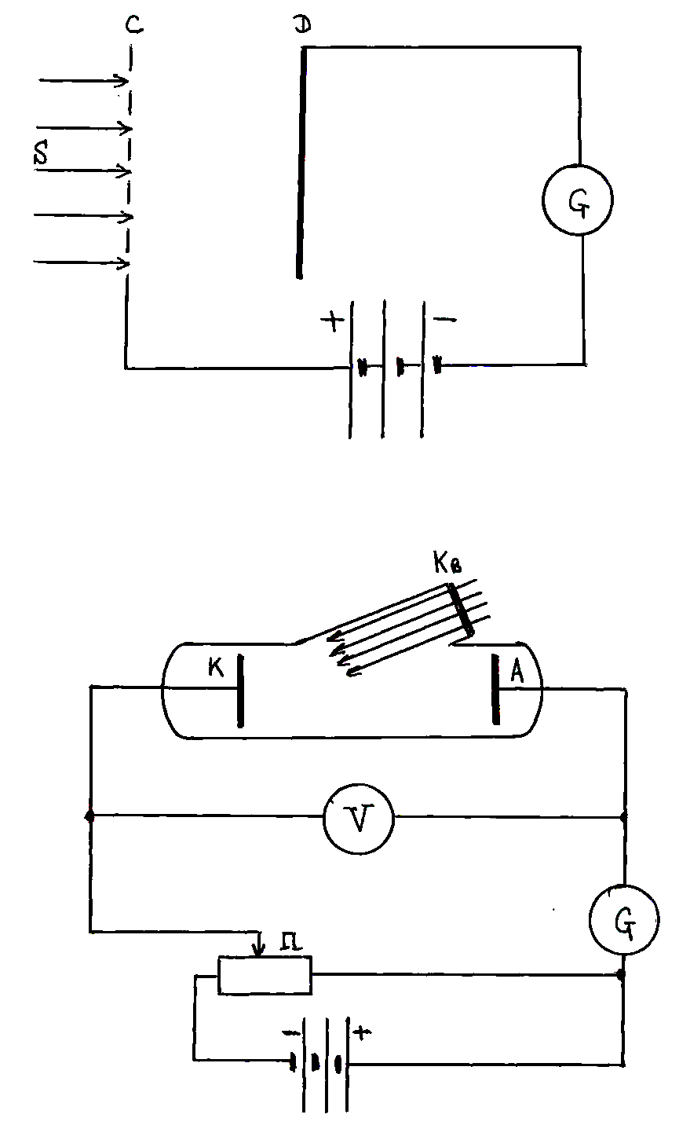
В 1899 г. Ленард и Томсон, измерив удельный заряд испускаемых под действием света частиц, установили, что эти частицы являются электронами.
Ленард и другие, усовершенствовав прибор Столетова и поместив электроды в воздушный баллон, сняли вольтамперную характеристику (зависимость фототока I от напряжения U между электродами).
Кв – кварцевое окошко, К – катод, А – анод, П – потенциометр для изменения напряжения между катодом и анодом.V – вольтметр, G – гальванометр для измерения фототока.
П
I_{н} – фототок насыщения, который определяет количество электронов, испускаемых катодом в единицу времени: I_{н} = |e|n. При U = 0 фототок определяется теми электронами, скорость которых достаточна, чтобы долететь до анода «самостоятельно».
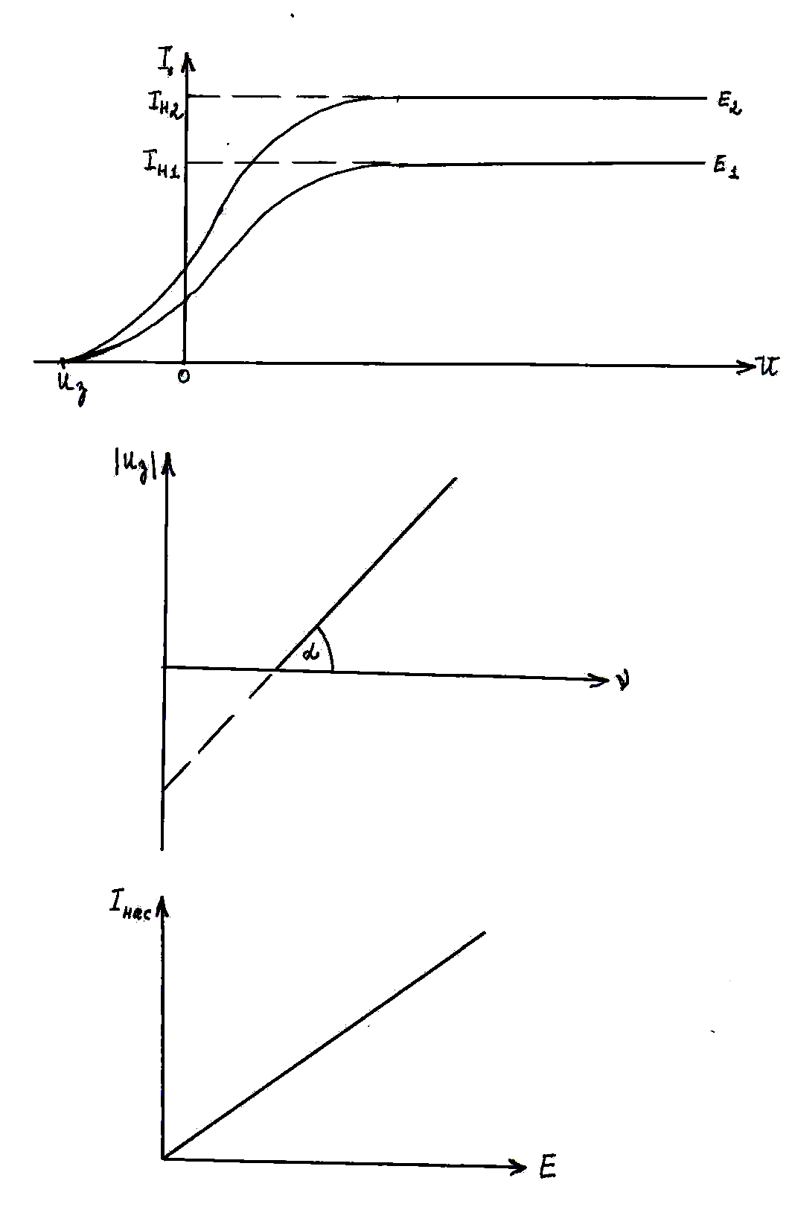
Для обращения силы тока в нуль нужно приложить задерживающее напряжение U_{з}. При этом ни одному электрону, вылетевшему с катода, не удаётся преодолеть задерживающее поле и достигнуть анода:
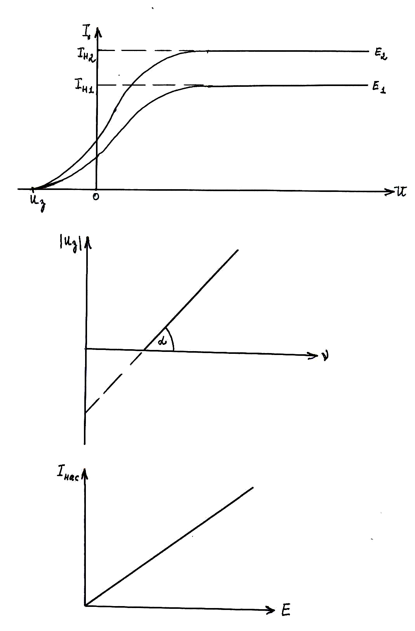
$\frac{{mυ}_{{\text{max}}^{2}}}{2}=|e|U_{З}$, где е – заряд электрона (e = – 1,6.10⁻ ¹⁹ Кл).
Оказалось, что задерживающая разность потенциалов не зависит от энергетической освещенности, а зависит от частоты падающего света:
$$\frac{{mυ}_{\text{max}}^{2}}{2}\text{\sim }ν$$
Между энергетической освещенностью и силой тока насыщения имеется прямо пропорциональная зависимость:
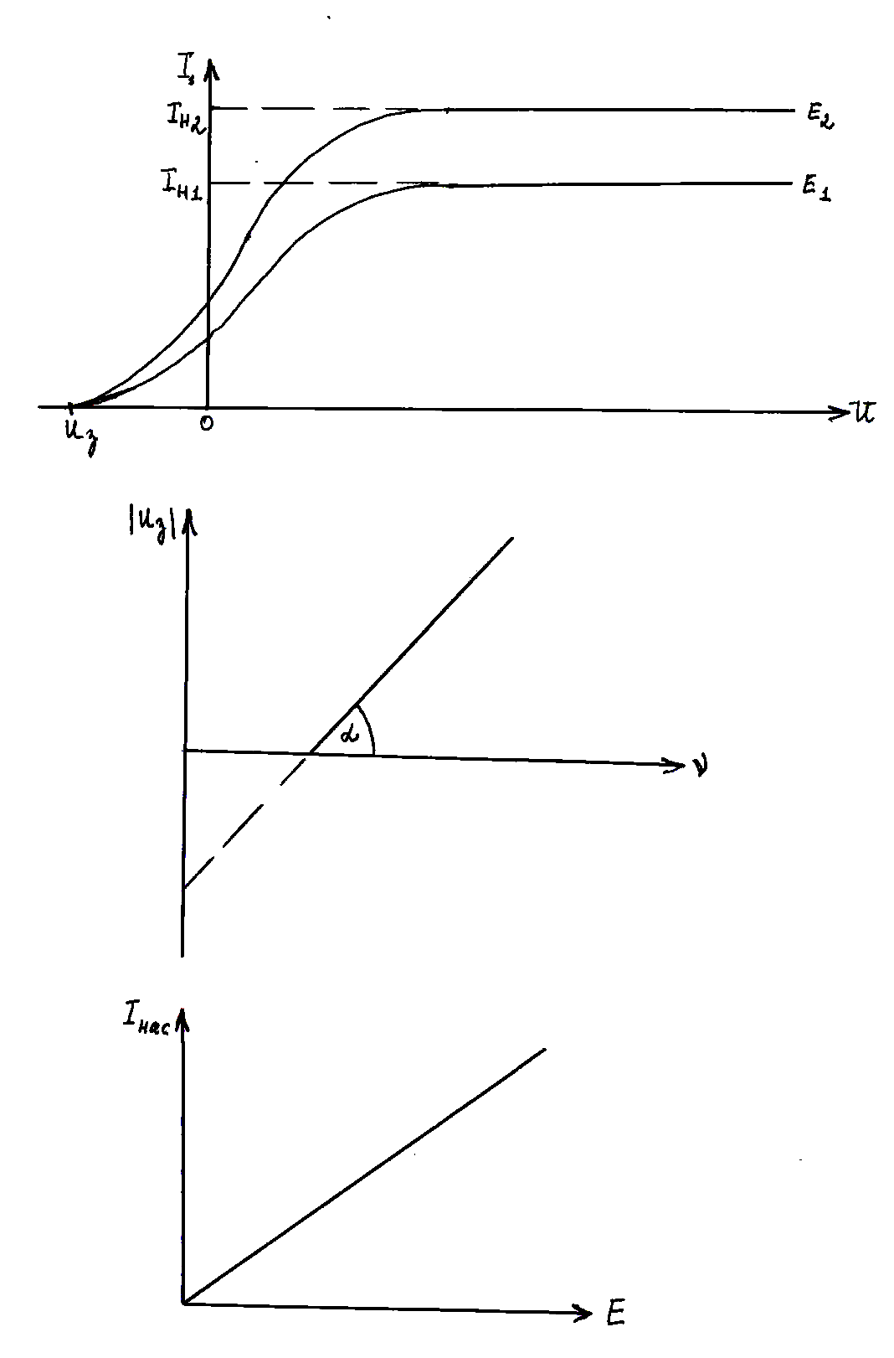
$I_{\text{НАС}}\text{\sim }E$.
Опытным путем были установлены следующие основные законы внешнего фотоэффекта:
1. Максимальная начальная скорость фотоэлектронов определяется частотой света и не зависит от его интенсивности.
2. Существует граничная минимальная частота света $ν$₀, ниже которой для данного материала катода фотоэффект отсутствует, независимо от энергетической освещенности и продолжительности облучения катода.
3. При фиксированной частоте излучения число электронов, выбитых из катода в единицу времени, прямо пропорционально энергетической освещенности катода.
Первый и второй законы волновая теория света объяснить не могла: не понятно почему максимальная кинетическая энергия и скорость вылетающих электронов зависит от частоты света, а не от амплитуды колебания вектора напряженности электромагнитного поля волны и связанной с ней интенсивностью волны.
В 1905 г. Эйнштейн показал, что все закономерности фотоэффекта легко объясняются, если предположить, что свет поглощается порциями – квантами, какими он, по предположению Планка, испускается.
Энергия кванта $E=ℏω=hν$, где $ℏ=\frac{h}{2π}$. $ℏ,h$, – постоянная Планка$h=6,\text{62}⋅{\text{10}}^{−\text{34}}\text{Дж}⋅с$, $ℏ=1,\text{05}⋅{\text{10}}^{−\text{34}}\text{Дж}⋅с$.
Энергия кванта поглощается электроном целиком. Часть этой энергии (работа выхода А_{вых}) затрачивается на то, чтобы электрон мог покинуть тело. Для электронов, находящихся не на поверхности, а в глубине часть энергии $E$/ может быть потеряна вследствие случайных столкновений в веществе. Остаток энергии образует кинетическую энергию E_{к} электрона, покинувшего вещество. Энергия Е_{к} будет максимальной, если $E^{}$=0. В этом случае:
$\begin{aligned}ℏω=\frac{{mυ}_{\text{max}}^{2}}{2}+A_{\text{вых}} \\ hν=\frac{{mυ}_{\text{max}}^{2}}{2}+A_{\text{вых}}\end{aligned}$ – формула Эйнштейна для внешнего фотоэффекта.
Отсюда следует, что для возникновения фотоэффекта необходимо выполнение условия $ℏω≥A_{\text{вых}}$, или: $ω≥ω_{0}=\frac{A_{\text{вых}}}{ℏ}$, $ν≥ν_{0}=\frac{A_{\text{вых}}}{h}$. Соответственно для длины волны:
$λ=\frac{c}{ν}⇒ν=\frac{c}{λ}$; $\frac{c}{λ}≥\frac{c}{λ_{0}}=\frac{A_{\text{вых}}}{h}$; $λ≤λ_{0}=\frac{\text{hc}}{A_{\text{вых}}}=\frac{2πℏc}{A_{\text{вых}}}$.
Минимальная частота $ω_{0}$ или $ν_{0}$ и максимальная длина волны $λ_{0}$, при которой протекает фотоэлектрический эффект, называется красной границей фотоэффекта.
Число высвобождаемых электронов должно быть пропорционально числу падающих на поверхность квантов света. Световой поток Ф определяется количеством квантов света, падающих на поверхность в единицу времени. Поэтому $I_{Н}$~$Ф$~$E$.
C помощью мощного излучения лазера возможно наблюдение многофотонного фотоэффекта, при котором электрон получает энергию не от одного фотона, а от N фотонов:
$Nℏω=\frac{{mυ}_{\text{max}}^{2}}{2}+A_{\text{вых}}$, $I_{\text{НАС}}\text{\sim }Ф^{N}$.
ПРИМЕНЕНИЕ ФОТОЭФФЕКТА
На явлении фотоэффекта основано действие фотоэлектронных приборов:
1. Фотоэлемент с внешним фотоэффектом – двухэлектродные приборы, в которых падающая на поверхность световая энергия при приложенном внешнем напряжении превращается в энергию электрического тока.
2. Большое распространение получили фотоэлектронные умножители (ФЭУ), в которых осуществляется очень большое усиление фототока. ФЭУ – вакуумные приборы с одним фотокатодом и несколькими эммитерами – электродами и анодом. Используется явление вторичной электронной эмиссии.
В кристаллических полупроводниках и диэлектриках помимо внешнего фотоэффекта, наблюдается внутренний фотоэффект – под действием облучения увеличивается электропроводность этих веществ за счет увеличения числа свободных носителей тока. Это явление называют фотопроводимостью. Полупроводниковые фотоэлементы с внутренним фотоэффектом или фотосопротивлением, обладают значительно большей чувствительностью, чем описанные вакуумные фотоэлементы.
Наибольшее применение получили вентильные фотоэлементы. Вентильный фотоэффект – возникновение ЭДС (электродвижущей силы) вследствие внутреннего фотоэффекта вблизи контакта между металлом и полупроводником или двумя полупроводниками p- и n- типа. Вентильные фотоэлементы используются при создании солнечных батарей.

Фотоны
Свет представляет собой сложное явление, сочетающее в себе свойства электромагнитной волны и свойства потока частиц. Такое сочетание называется корпускулярно-волновым дуализмом.
Энергия фотона определяется частотой:
$$E=ℏω$$
Импульс и энергия связаны друг с другом:
$E=c\sqrt{p^{2}+m_{0}^{2}c^{2}}$.
Масса покоя фотона равна нулю m₀=0. Поэтому $p=\frac{E}{c}=\frac{ℏω}{c}$. Учитывая $ω=2\text{πν}=2π\frac{c}{λ}$ получаем для импульса фотона: $p=ℏ\frac{2π}{λ}=ℏk$, где $k=\frac{2π}{λ}$ – волновое число.
Импульс фотона совпадает с направлением распространения волны:
$\vec{p}=ℏ\vec{k}$;
1. Масса покоя фотона равна нулю.
2. Фотон всегда движется со скоростью с – скорость света (в вакууме с = 3.10⁸ м/с).
В каком соотношении находятся волновая и корпускулярная картина? Ответ можно получить, рассмотрев с обеих точек зрения освещенность поверхности. Согласно волновым представлениям освещенность пропорциональна квадрату амплитуды световой волны. С корпускулярной точки зрения освещенность пропорциональна плотности потока фотонов. Следовательно: квадрат амплитуды световой волны пропорционален плотности потока фотонов. Квадрат амплитуды волны определяет вероятность того, что фотон попадает в данную точку поверхности. Из сказанного вытекает, что распределение фотонов по поверхности, на которую падает свет, должно иметь статистический характер.

Давление света
Рассмотрим световое давление, которое оказывает на поверхность тел поток монохроматического излучения, падающего перпендикулярно к поверхности. Существование светового давления при рассмотрении его с фотонной точки зрения вынуждает учесть импульс каждого фотона. В специальной теории относительности Эйнштейном получено соотношение, связывающее энергию и массу:
$E={\text{mc}}^{2}$.
Фотон с энергией $E=hν$обладает массой $m=\frac{hν}{c^{2}}$. Его импульс равен $p=\text{mc}=\frac{hν}{c}$.
Пусть коэффициент отражения света от поверхности тела равен R. Если в единицу времени на единицу площади поверхности тела падает n фотонов, то Rn фотонов отражается, а (1-R)n – поглощается. Каждый отраженный фотон передает стенке импульс $2p=\frac{2hν}{c}$, а каждый поглощенный фотон передает стенке свой импульс $p=\frac{hν}{c}$.
Давление света на поверхность, равное импульсу передают поверхности за 1 сек все n фотонов, выражается следующей формулой:
$P=\frac{2hν}{c}\text{Rn}+\frac{hν}{c}(1−R)n$ или
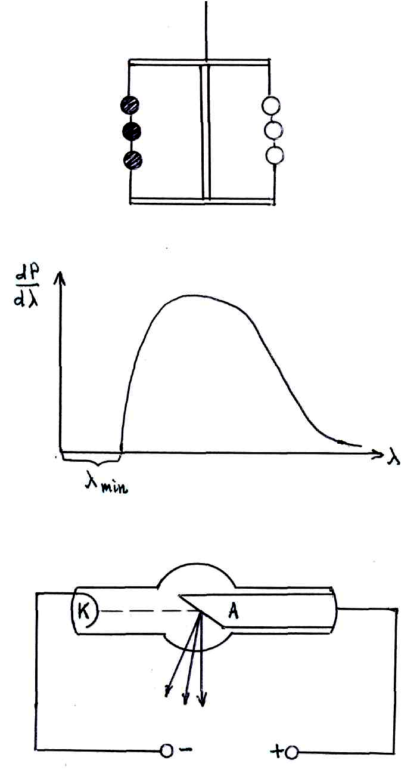
$P=\frac{\text{nh}ν}{c}(1+R)=\frac{I}{c}(1+R)$,
где $I=\text{nh}ν$ – энергия всех фотонов, падающих на единицу поверхности за единицу времени.
П.Н.Лебедев впервые экспериментально обнаружил и измерил давление света на твердые тела в 1910 г. Прибор П.Н.Лебедева представлял собой весьма чувствительные крутильные весы, подвижная система которых состояла из легкого каркаса с укрепленными на нем тонкими кружками, расположенными симметрично относительно оси подвеса. Поверхность кружков с одной стороны должна быть зачернена.
Крылышки освещались светом от вольтовой дуги. Величина светового давления на кружки определялась по углу закручивания нити подвеса. Исключив радиометрический и конвекционный эффекты, помещая прибор в вакуумный стеклянный баллон П.Н.Лебедев подтвердил справедливость теоретической формулы. Световое давление солнечного света оказалось в 10¹⁰ раз меньше атмосферного давления.

Рентгеновское излучение
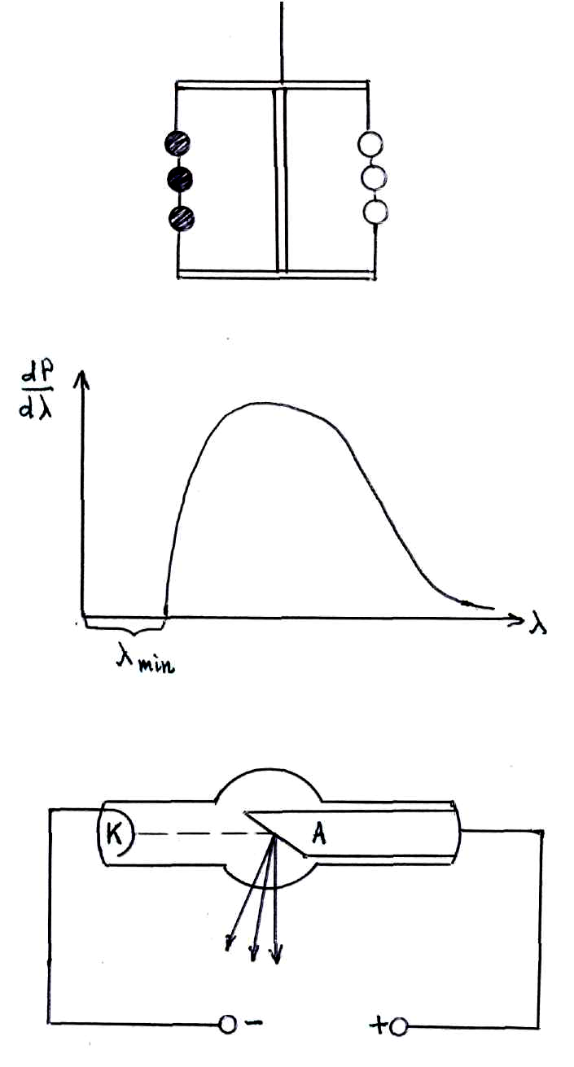
В 1895 г. немецкий физик Рентген обнаружил, что при бомбардировке стекла и металлов быстрыми электронами возникает излучение, обладающее большой проникающей способностью. Рентген назвал излучение X-лучами. Впоследствии оно получило название рентгеновских лучей. Длина волн этого электромагнитного излучения находится в пределах от 10⁻⁵ нм до 10² нм.
На схеме К – нагревательный катод; А – анод (или антикатод). За счет напряжения U между К и А электроны разгоняются до энергии $\left|e\right|U$. Почти вся энергия электронов выделяется на антикатоде в виде теплоты и лишь 1-3% переходит в излучение. Попав в вещество антикатода, электроны испытывают сильное торможение и становятся источником электромагнитных волны – тормозное излучение. При достаточно больших скоростях падающих электронов они возбуждают внутренние оболочки атомов антикатода – возникает характеристическое излучение.
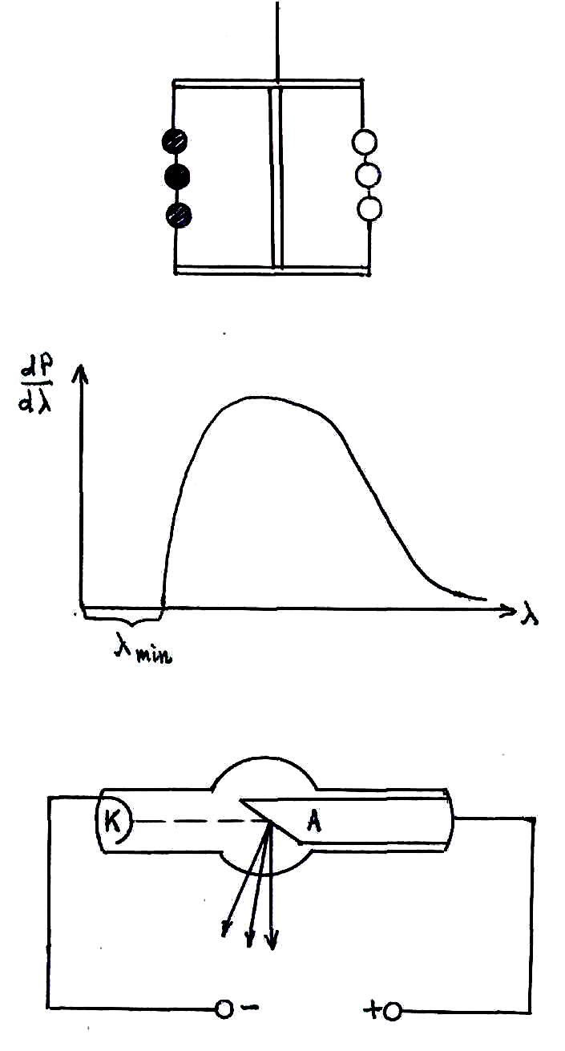
Согласно классической теории при торможении электрона должны возникать волны всех длин – от нуля до бесконечности, однако экспериментальные измерения зависимости мощности рентгеновского излучения от длины волны показали, что кривая зависимость не выходит из начала координат, а обрывается при $λ_{\text{min}}$. Экспериментально установлено, что$λ_{\text{min}}=\frac{\text{1239}}{U}\text{нм}$.
Существование такой границы подтверждает представления по существованию фотонов: величина энергии кванта не может превысить энергию электрона $ℏω≤\left|e\right|U$, т.е. предельное значение частоты $ω_{\text{max}}=\frac{\left|e\right|U}{ℏ}$, а следовательно $λ_{\text{min}}=\frac{2πc}{ω_{\text{max}}}=\frac{2πℏc}{\left|e\right|U}$.
Приравнивая $λ_{\text{min}}=\frac{\text{1239}⋅{\text{10}}^{−9}}{U}м=\frac{2πℏc}{\left|e\right|U}$ получаем:
$ℏ=\frac{\text{1239}⋅{\text{10}}^{−9}\left|e\right|}{2πc}=1,\text{053}⋅{\text{10}}^{−\text{34}}\text{Дж}⋅с$.

Эффект Комптона
Особенно отчетливо проявляются корпускулярные свойства света в явлении, носящем название эффекта Комптона.
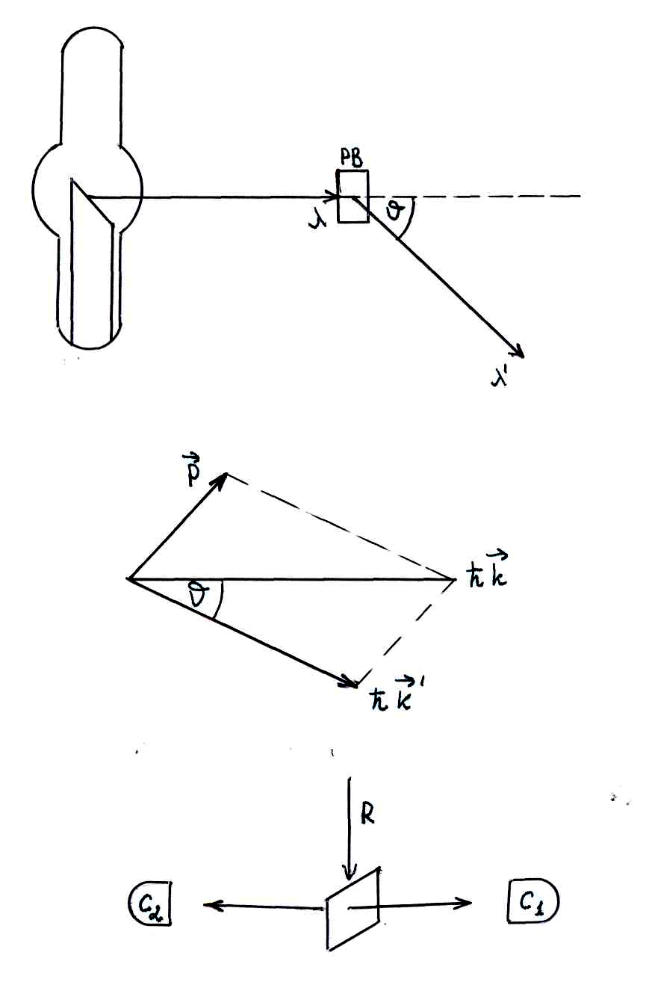
PB – рассеивающее вещество. В рассеянных лучах наряду с излучением $λ$ содержатся лучи большей длины волны $λ^{}$. Разность $Δλ=λ^{}−λ$ зависит только от угла $υ$, но не зависит от $λ$и природы рассеивающего вещества. Особенности эффекта Комптона можно объяснить, рассматривая рассеяние как процесс упругого столкновения рентгеновских фотонов со свободными электронами.
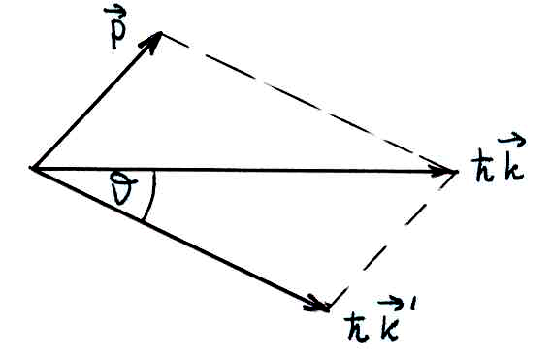
Пусть на покоящийся свободный электрон падает фотон с энергией $ℏω$и импульсом $ℏ\vec{k}$. После столкновения импульс фотона $ℏ{\vec{k}}^{'}$, энергия $ℏω^{}$, $\vec{p}$ – импульс электрона. Из законов сохранения энергии и импульса:
$ℏω+m_{0}c^{2}=ℏω^{}+c\sqrt{p^{2}+m_{0}^{2}c^{2}}$,
$ℏ\vec{k}=\vec{p}+ℏ{\vec{k}}^{}$.
Используя $\frac{ω}{c}=\frac{2\text{πν}}{c}=\frac{2π}{λ}=k$ из первого уравнения:
$\sqrt{p^{2}+m_{0^{2}}c^{2}}=ℏ(k−k^{'})+m_{0}c$.
Возведя в квадрат: $p^{2}=ℏ^{2}(k^{2}+k^{2}−2{\text{kk}}^{})+2ℏm_{0}c(k−k^{})$
Из второго уравнения: $p^{2}=ℏ^{2}(k^{2}+k^{2}−2{\text{kk}}^{}\text{cos}υ)$
Сравнивая, получим:
$$m_{0}c(k−k^{})=ℏ{\text{kk}}^{}(1−\text{cos}υ)⇒×\frac{2π}{m_{0}{\text{ckk}}^{}}$$
$\frac{2π}{k^{}}−\frac{2π}{k}=\frac{2πℏ}{m_{0}c}(1−\text{cos}υ)⇒$$Δλ=λ^{}−λ=\frac{2πℏ}{m_{0}c}(1−\text{cos}υ)=\frac{h}{m_{0}c}(1−\text{cos}υ)$

Введем обозначение $λ_{C}=\frac{2πℏ}{m_{{}_{0}}c}$ – комптоновская длина волны. Для электрона $λ_{c}=2,\text{43}⋅{\text{10}}^{−\text{12}}м$. Тогда:
$$Δλ=λ_{c}(1−\text{cos}υ)$$
В случае связанного электрона взаимодействие происходит с атомом, но $m_{a}\text{>>}m_{e}$и $Δλ$ – ничтожно мало.

Опыт Боте
Тонкая пленка A, освещенная сбоку рентгеновскими лучами R, сама является источником рентгеновских лучей. Счетчики С₁ и С₂ расположены симметрично.
Если из A во все стороны расходятся волны, то работа обоих счетчиков должна происходить одновременно. Наоборот, если из A летят кванты то в ту, то в другую сторону, то показания счетчиков будут беспорядочными. Опыт отчетливо показал, что показания счетчиков беспорядочны. Таким образом было доказано, что из A летят кванты то в одну, то в другую сторону.

Опыты Вавилова
Квантовые свойства света должны проявляться и в явлениях интерференции и дифракции: с фотонной точки зрения распределение света на дифракционной картине определяется различной вероятностью движения фотонов в различных направлениях. Наблюдаемая интенсивность света пропорциональна этой вероятности. При слабой интенсивности должны наблюдаться флуктуации плотности световых квантов. Глаз является наиболее чувствительным приемником видимого света. Поэтому в опытах Вавилова изучение флуктуаций светового потока велось при помощи глаза. При длине волны 0,555 мкм (наиболее чувствительны для глаза) глаз реагирует не свет с мощности 10⁻¹⁰ Вт.
Это соответствует 200 с⁻¹ фотонов. Статистическая обработка результатов наблюдений доказала, что число незамеченных в определенном направлении вспышек соответствует теории флуктуации. Вывод: свет – поток частиц (фотонов).

Тепловое излучение
Тела, нагретые до достаточно высокой температуры, приобретают способность светиться. Раскаленные добела твердые тела испускают белый свет, обладающий сплошным спектром частот. При уменьшении температуры тела уменьшают интенсивность излучения. В нем преобладают длинные волны – красные и инфракрасные. При дальнейшем охлаждении тела излучение им видимого света вообще прекращается – тело испускает лишь инфракрасные лучи.
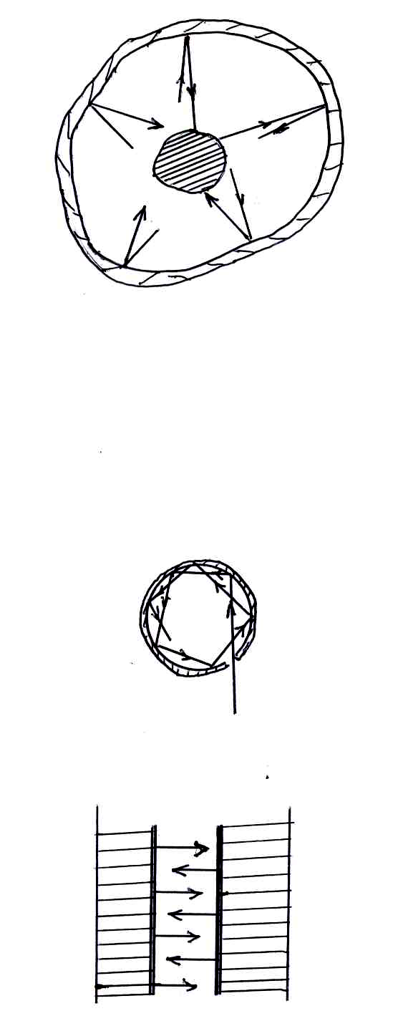
Тепловым (или температурным) излучением называется электромагнитное излучение, испускаемое за счет их внутренней энергии.
Если излучающее тело окружить оболочкой с идеально отражающей поверхностью, в которой отсутствует воздух, то отраженное оболочкой излучение, упав не тело, частично или полностью поглощается им. Будет происходить непрерывный обмен энергией между телом и заполняющим оболочку излучением. Если распределение энергии между телом и излучением остается неизменным для каждой длины волны, состояние системы тело-излучение будет равновесным.
Для спектральной характеристики теплового излучения введем понятие лучеиспускательной способности:
$E_{ν,T}=\frac{{\text{dW}}_{\text{ИЗЛ}}}{dν}$, где dW_{ИЗЛ.} – энергия излучения, испускаемого за единицу времени с единицы площади поверхности тела в интервале частот от $ν$ до $ν+dν$.
Таким образом, лучеиспускательная способность тела численно равна мощности излучения с единицы площади поверхности этого тела в интервале частот единичной ширины $\left[Е_{ν,Τ}\right]=\left[\frac{\text{Вт}}{м^{2}}\right]$.
Спектральной характеристикой поглощения является поглощательная способность тела (коэффициент монохроматического поглощения):
$A_{ν,Τ}=\frac{{\text{dW}}_{\text{погл}}}{\text{dW}}$,
показывающая, какая доля энергии dW, доставляемой за единицу времени на единицу площади поверхности тела падающими на нее электромагнитными волнами с частотами от $ν$ до $ν+dν$, поглощается телом. Ясно, что $A_{ν,Τ}$ величина безразмерная.
Из опытов следует, что лучеиспускательная и поглощательная способности тела зависят от частоты $ν$ соответственно излучаемых и поглощаемых волн, температуры тела, его химического состава и состояния поверхности.
Тело называется абсолютно черным, если оно при любой температуре полностью поглощает всю энергию падающих на него электромагнитных волн. Для абсолютно черного тела $A_{ν,Τ}^{\text{ЧЕРН}\text{.}}=1$.
Лучеиспускательную способность абсолютно черного тела обозначим $ε_{ν,Τ}$.
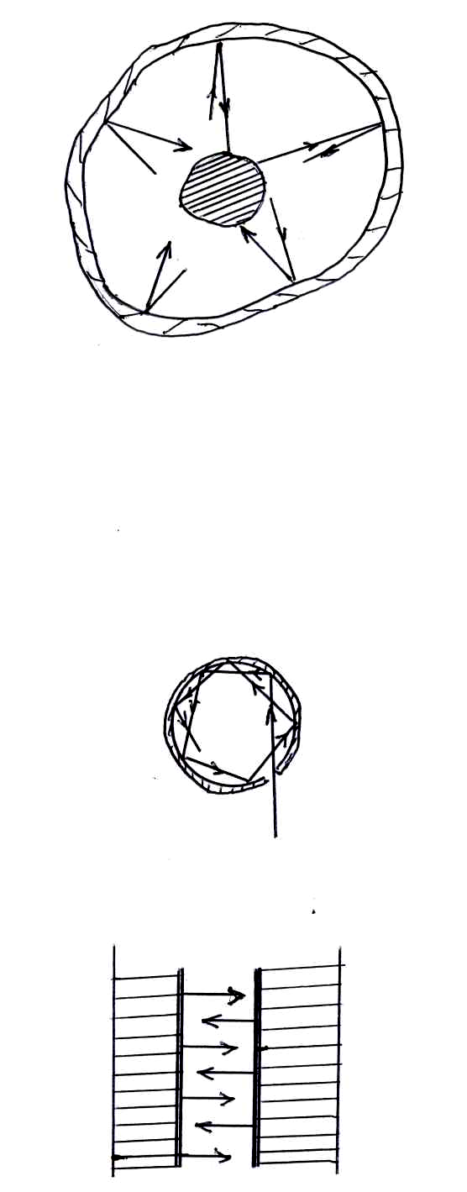
Наиболее совершенной моделью абсолютно черного тела может служить небольшое отверстие в непрозрачной стенке замкнутой полости.
Попадающий внутрь полости через отверстие луч претерпевает многократное отражение от стенок, при каждом отражении теряя часть энергии. По этому независимо от материала стенок интенсивность выходящего из полости луча много меньше интенсивности падающего. Очевидно, чем больше отношение площади поверхности полости к площади отверстия, тем ближе свойства такого отверстия к свойствам абсолютно черного тела. Из такой модели понятно, почему узкие проходы в пещеру или открытые окна домов снаружи кажутся черными, хотя внутри дома достаточно светло.
Испуская или частично поглощая падающие на них волны, тела способны обмениваться энергией. Этот процесс называют лучистым теплообменом или теплообменом излучением. Он может проходить как в среде, так и в вакууме.
Рассмотрим теплоизолированную систему тел, находящихся в состоянии термодинамического равновесия. Температура всех тел одинакова, излучение – тепловое. Следовательно:
$W_{\text{ИЗЛ}}=W_{\text{ПОГЛ}\text{.}}$, – интегральное соотношение для $0<ν<∞$,
где W_{ИЗЛ.}=W_{ПОГЛ.} – энергия, излучаемая или поглощаемая за единицу времени с единицы площади поверхности. Отсюда следует правило Прево: если два тела поглощают разные количества энергии, то излучение у них тоже должно быть различным.
Дифференциальное соотношение для теплового излучения:
${\text{dW}}_{\text{ИЗЛ}\text{.}}={\text{dW}}_{\text{ПОГЛ}\text{.}}$,
где dW_{ИЗЛ..}, dW_{ПОГЛ.} – энергия, соответственно излучаемая и поглощаемая единицей площади поверхности тела за единицу времени в интервале частот от $ν$ до $ν+dν$.
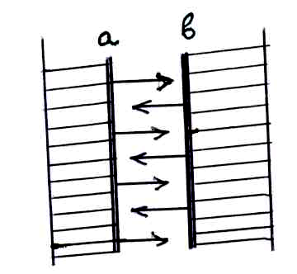
Найдем связь между лучеиспускательной и поглощательной способностями любого непрозрачного тела. Рассмотрим теплоизолированную систему, состоящую из двух бесконечно длинных пластин «a» и «b», которые могут обмениваться энергией в форме теплоты только друг с другом, т.к. их внешние поверхности покрыты идеальной тепловой изоляцией.
Пусть поверхность «a» – абсолютно черная, у пластины «b» лучеиспускательная способность $E_{ν,T}$ и поглощательная способность $A_{ν,Τ}$. При термодинамическом равновесии температуры обеих пластин одинаковы и равны Т, а излучение пластин – равновесное.
${\text{dW}}_{\text{ИЗЛ}\text{.}}=E_{ν,T}dν$; ${\text{dW}}_{\text{ПОГЛ}\text{.}}=A_{ν,T}\text{dW}$,
где dW – энергия излучения в интервале частот от $ν$ до $ν+dν$, падающего за единицу времени на единицу площади пластины «b», равна энергии, излучаемой за то же время и в том же интервале частот единицей площади абсолютно черной поверхности пластины «a»:
$\text{dW}=ε_{ν,T}dν$ и ${\text{dW}}_{\text{ПОГЛ}\text{.}}=A_{ν,T}ε_{ν,T}dν$;
После подстановки:
$E_{ν,T}dν=A_{ν,T}ε_{ν,T}dν$ или
$\frac{E_{ν,T}}{A_{ν,T}}=ε_{ν,T}$ – функция Кирхгофа.
Закон Кирхгофа в дифференциальной форме: отношение лучеиспускательной способности тела к его поглощательной способности не зависит от материала тела и равно лучеиспускательной способности абсолютно черного тела, являющейся функцией только температуры и частоты.
Отсюда следует, что если тело при данной температуре Т не поглощает излучения в каком-либо интервале частот от $ν$ до $ν+dν$($A_{ν,Τ}=0$), не может при температуре Т и излучать в этом интервале частот ($E_{ν,T}=A_{ν,T}⋅ε_{ν,T}=0$).
Поскольку поглощательная способность тела не может быть больше единицы, то лучеиспускательная способность $E_{ν,T}$ любого тела не может превосходить лучеиспускательную способность абсолютно черного тела при тех же значениях абсолютной температуры Т и частоты $ν$.
Серым называют тело, если его поглощательная способность одинакова для всех частот $ν$и зависит только от температуры, материала и состояния поверхности:$A_{ν,T}^{\text{сер}\text{.}}=A_{T}$.
Интегральную излучательную способность называют энергетической светимостью тела:
$E_{T}=\int_{0}^{∞}{E_{ν,T}dν}$ или $E_{T}=\int_{0}^{∞}{A_{ν,T}ε_{ν,T}dν}$.
Для серого тела:
$E_{T}^{\text{сер}\text{.}}=A_{T}\int_{0}^{∞}{ε_{ν,T}dν}=A_{T}ε_{T}$ – закон Кирхгофа в интегральной форме для серых тел,
где $ε_{T}=\int_{0}^{∞}{ε_{ν,T}dν}$ – интегральная излучательная способность абсолютно черного тела, зависящая только от абсолютной температуры.
При данной температуре сильнее излучают те серые тела, которые обладают большей поглощательной способностью.

Законы теплового излучения абсолютно черного тела
Первоочередная задача теории теплового излучения состоит в нахождении вида функции Кирхгофа, т.е. в выяснении вида зависимости лучеиспускательной способности $ε_{ν,T}$ абсолютно черного тела от его температуры Т и частоты излучения.
В 1884 г. Больцман решил более простую задачу – найти зависимость интегральной излучательной способности $ε_{T}$ абсолютно черного тела от его температуры. Применив термодинамический метод к исследованию черного излучения – равновесного теплового излучения внутри замкнутой полости и теоретически показал: интегральная излучательная способность абсолютно черного тела пропорциональна четвертой степени его абсолютной температуры:
$ε_{T}={σT}^{4}$ – закон Стефана-Больцмана
(в 1879 г. Стефан экспериментально пришел к аналогичному выводу, но он ошибочно считал, что это справедливо для любого тела), здесь $σ$ – постоянная Стефана-Больцмана (ее значение найдено экспериментально $σ=5,\text{67}⋅{\text{10}}^{−8}\frac{\text{Вт}}{м^{2}К^{4}}$).
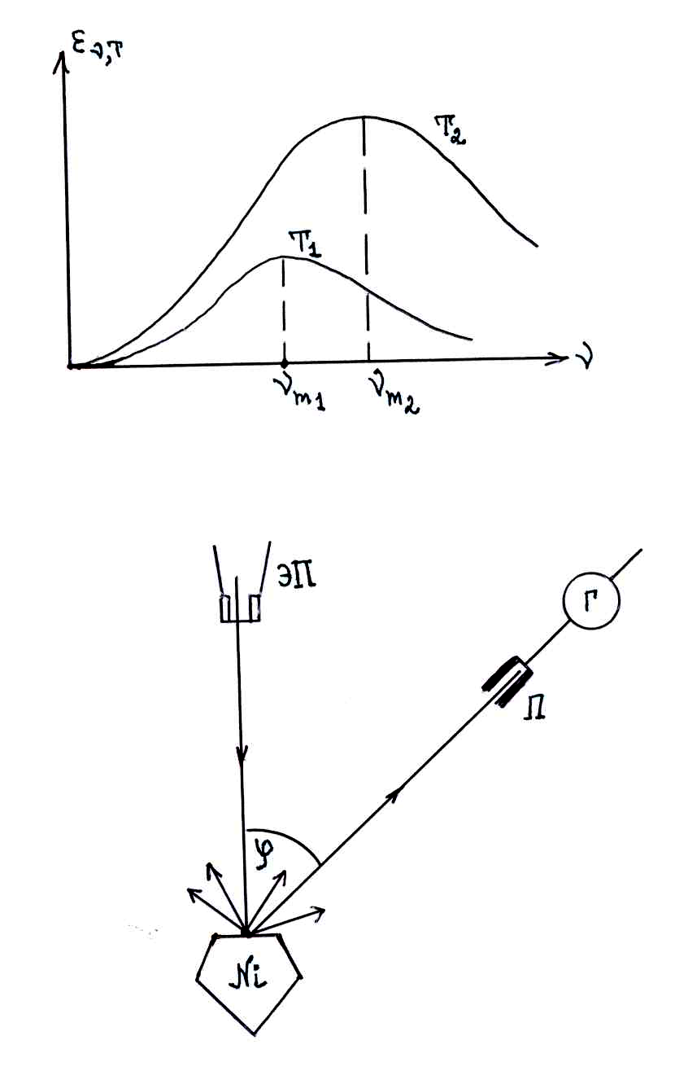
Опыты показали, что зависимость $ε_{ν,T}$ от частоты $ν$ при разных температурах абсолютно черного тела имеет вид, представленный на графике.
При малых частотах $ε_{ν,T}\text{\sim }ν^{2}T$, в области больших частот $ε_{ν,T}\text{\sim }ν^{3}e^{−a_{1}\frac{ν}{T}}$, где a₁ – const, $\left[a_{1}\right]=\left[K⋅c\right]$.
Эта зависимость установлена Ви‘ном.
Кривая имеет максимум. При повышении температуры тела максимум $ε_{ν,T}$ смещается в область бо‘льших частот. Площадь, ограниченная кривой зависимости $ε_{ν,Τ}$ от $ν$ и осью абсцисс, пропорциональна интегральной излучательной способности $ε_{Τ}$ абсолютно черного тела. Поэтому в соответствии с законом Стефана-Больцмана она возрастает пропорционально Т ⁴.
Зависимость частоты максимальной мощности от температуры теоретически найдена Ви‘ном:
$\frac{ν_{m}}{T}=β$ – закон смещения Ви‘на
в котором $β=5,\text{88}⋅{\text{10}}^{\text{10}}c^{−1}⋅K^{−1}$ – постоянный коэффициент.
Поскольку $ν=\frac{c}{λ}$, то закон вмещения Вина можно записать:
$λ_{m}T=b$, где $b=2,9⋅{\text{10}}^{−3}м⋅К$ – постоянная Вина.
В 1900 г. Планк получил сначала эмпирически, а затем теоретически выражение для функции $ε_{ν,Т}$. При этом ему пришлось допустить, что элементарные излучатели могут иметь энергию, удовлетворяющую условию:
$W=\text{nh}ν$.
Излучение также дискретно, причем излучаемая порция энергии равняется:
$E=hν$.
Планк получил следующее выражение:
$ε_{ν,T}=\frac{2{\text{πν}}^{2}}{c^{2}}\frac{hν}{e^{\frac{hν}{\text{kT}}}−1}$ – формула Планка для лучеиспускательной способности
абсолютно черного тела.
Отсюда можно получить законы излучения абсолютно черного тела.
Определим интегральную излучательную способность абсолютно черного тела $ε_{T}=\int_{0}^{∞}{ε_{ν,T}dν}=\int_{0}^{∞}{\frac{2{\text{πν}}^{2}}{c^{2}}}\frac{hν}{e^{\frac{hν}{\text{kT}}}−1}dν$. Для осуществления интегрирования введем новую переменную: $x=\frac{hν}{\text{kT}},\text{dx}=\frac{h}{\text{kT}}dν$. Тогда лучеиспускательная способность абсолютно черного тела $ε_{x,Τ}=\frac{2{πk}^{3}Τ^{3}h}{h^{3}c^{2}}\frac{x^{3}}{e^{x}−1}$. В результате интегрирования определим интегральную излучательную способность абсолютно черного тела:
$ε_{T}=\int_{0}^{∞}{ε_{x,T}\text{dx}=}\frac{2{πk}^{4}T^{4}}{c^{2}h^{3}}\int_{0}^{∞}{\frac{x^{3}\text{dx}}{e^{x}−1}}={σT}^{4}$ – закон Стефана-Больцмана.
$\frac{π^{4}}{\text{15}}$
Найдем максимум функции распределения:
$\frac{d}{\text{dx}}\frac{x^{3}}{e^{x}−1}=\frac{(e^{x}−1)3x^{2}−x^{3}e^{x}}{(e^{x}−1)^{2}}=\frac{x^{2}e^{x}(3−3e^{−x}−x)}{(e^{x}−1)^{2}}=0$;
Корни этого уравнения $x_{1}=0,x_{2}=∞$ соответствуют минимуму функции. Максимальному значению функции соответствует корень $x_{3}=2,\text{821}$. Отсюда:
$\frac{{hν}_{\text{max}}}{\text{kT}}=2,\text{821}⇒\frac{ν_{\text{max}}}{T}=5,\text{88}⋅{\text{10}}^{\text{10}}c^{−1}K^{−1}$ – закон смещения Вина.
Если рассматривать область малых частот:
$\frac{hν}{kΤ}\text{<<}1$, то используя $e^{x}≈1−x$ для $x\text{<<}1$ получаем:
$ε_{ν,Τ}=\frac{2{\text{πν}}^{2}}{c^{2}}\text{kT}$ – формула Рэлея-Джинса.
Заметим, что отсутствие в формуле постоянной Планка h свидетельствует, что при малых частотах фотонные свойства являются малозаметными.
Из формулы Релея-Джинса следует, что при неограниченном росте частоты неограниченно растет и $ε_{ν,Τ}$, что невозможно, так как энергия любого тела конечна.
При больших частотах $hν\text{>>}kΤ$:
$ε_{ν,T}=\frac{2{πhν}^{3}}{c^{2}}e^{−\frac{hν}{\text{kT}}}$ – формула Вина.

Оптическая пирометрия
Формула Планка поясняет, почему КПД источника света типа ламп накаливания оказывается очень малым. При температурах порядка 1400К максимум излучения лежит в инфракрасной области части спектра и на видимую область приходится лишь малая доля полного излучения.
Пирометрия – оптические методы измерения температуры. На пути излучения черного тела температурой Т_{x} ставится четное тело меньшей температуры.Т Нить в проходящем свете кажется темной. При повышении температуры нити контрастность нити уменьшается. При равенстве температур изображение нити практически исчезает. Поскольку можно проградуировать прибор, связав силу тока, проходящего через нить, с ёё температурой, то получается удобный способ измерения высоких температур.
По формуле Вина можно найти температуру поверхности Солнца: поскольку $λ_{\text{max}}=0,\text{48}\text{мкм}$, то $T=\text{5800}К$.

ВОЛНОВЫЕ СВОЙСТВА ВЕЩЕСТВА
При изучении и углублении представлений о природе света выяснилось, что в оптических явлениях обнаруживается своеобразный дуализм. Наряду с волновыми свойствами, объясняющими явление дифракции, интерференции, поляризации, имеются и другие свойства, непосредственно обнаруживающие корпускулярную природу света (эффект Комптона, фотоэффект).
В 1924 г. французский физик Луи де Бройль выдвинул смелую гипотезу, что двойственная корпускулярно-волновая природа характерна не только для света. Если по мере возрастания частоты света его волновые свойства все труднее обнаружить, то можно предположить существование еще более коротких волн, чем у $γ$-лучей, связанных каким-то образом с частицами вещества – электронами, нейтронами, атомами, молекулами и т.д.
Соотношения для импульса фотона
$$p_{f}=\frac{h}{λ}$$
де Бройль обобщил, придав ему универсальный характер для любых волновых процессов, связных с частицами, обладающими импульсом $p$:
$λ=\frac{h}{p}=\frac{2πℏ}{p}$ – формула де Бройля.
Для частиц, обладающих массой $m$и движущихся со скоростями $υ\text{<<}c$:
$λ=\frac{h}{mυ}$.
Аналогично, используя соотношение между энергией и частотой фотона,
$$E_{f}=ℏω$$
получаем выражение для частоты волны, связанный с микрочастицей:
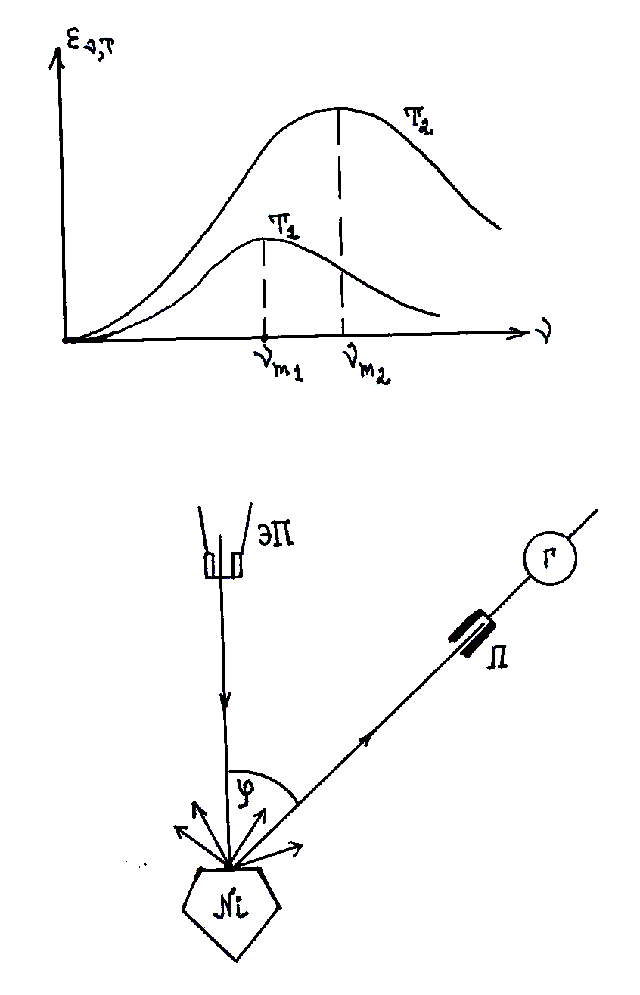
$ω=\frac{E}{ℏ}$.
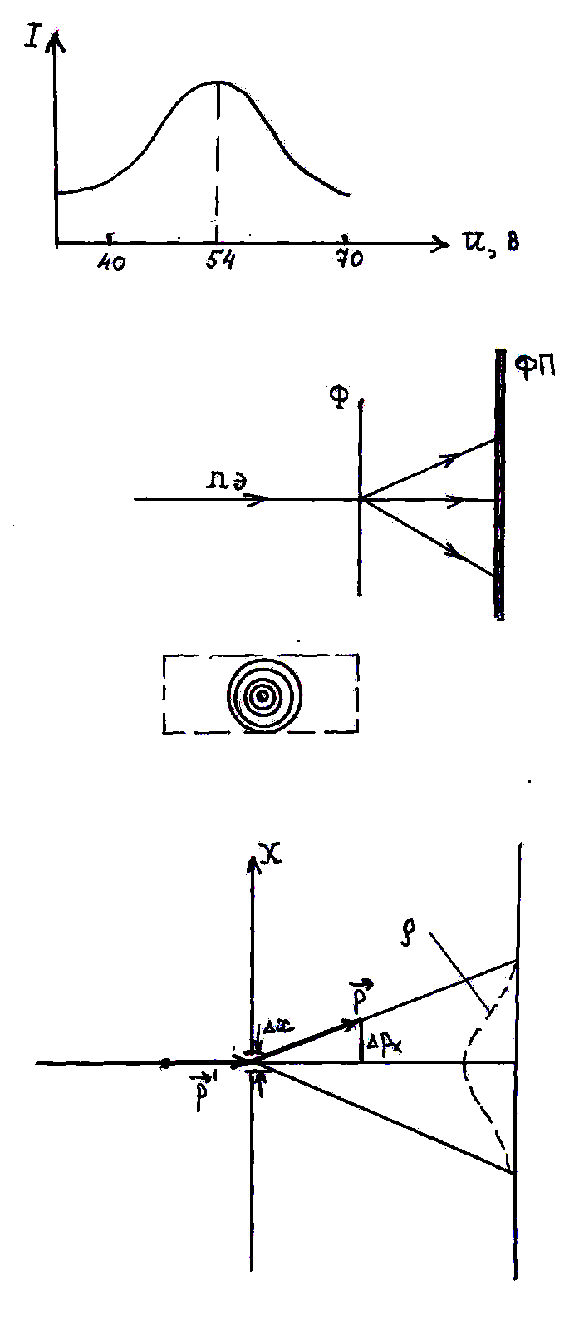
Гипотеза де Бройля была впервые экспериментально подтверждена в опытах Девиссона и Джермера в 1927 г. Они наблюдали рассеяние электронов монокристаллом никеля. Пучок электронов направлялся из электронной пушки (ЭП) на поверхность заземленного кристалла никеля и отражался от него. Электроны, рассеянные монокристаллом, улавливались приемником (П), присоединенным к гальванометру. Интенсивность отраженного пучка оценивалось по силе тока, текущего через гальванометр. Варьировалась скорость электронов (а, следовательно, и $λ$) и угол $ϕ$.
С классической точки зрения электроны, обладающие произвольной кинетической энергией, могут рассматриваться под всевозможными углами в соответствии с законами отражения геометрической оптики. Однако экспериментальная зависимость между силой тока и углом $ϕ$ показала, что рассеяние было особенно интенсивным при определенном значении угла $ϕ$. При заданном $ϕ$ сила тока оказалась особенно значительной при ускорении пушки 54 В. Но:

I
$λ=\frac{h}{p}$, $W_{к}=\frac{{mυ}^{2}}{2}=\frac{p^{2}}{2m}⇒p=\sqrt{2{\text{mW}}_{K}}$.
Следовательно:
$λ=\frac{h}{\sqrt{2{\text{mW}}_{K}}}$.
При ускорении электрона в электрическом поле:
$W_{K}=\frac{{mυ}^{2}}{2}=\left|e\right|U$ $⇒$ $λ=\frac{h}{\sqrt{2m\left|e\right|U}}=\frac{\text{12},\text{25}}{\sqrt{U}}\overset{0}{A}=\frac{\text{12},\text{25}}{\sqrt{U}}⋅{\text{10}}^{−\text{10}}м$; $\left[U\right]=\left[B\right]$.
Вычисленная по этой формуле длина волны, соответствующая напряжению 54В равна 0,167 нм.
Рассматриваемое явление напоминает явление дифракции рентгеновских лучей на кристалле. Для первого максимума
$2d\text{sin}ϑ=λ$.
Вычисленная отсюда:
$λ=0,\text{165}\text{нм}$.
Некоторое различие объясняется тем, что для волн движущихся электронов не было учтено преломление не границе кристалла. Если учесть этот эффект, то расчеты приводят к поразительному совпадению, что явилось блестящим подтверждением идеи де Бойля.
В 1927 г. Томсон, а также Тартаковский получили дифракционную картину при прохождении электронного пучка через металлическую фольгу. Пучок электронов (ПЭ), ускоренный разностью потенциалов нескольких десятков киловольт, проходили тонкую фольгу (Ф)~10⁻⁵см и попадали на фотопластинку (ФП). Электрон, попадая на фотопластинку, вызывает такое же действие, что и фотон. Были получены дифракционные картины.
1929 г. Штерн с сотрудниками показал, что дифракционные явления обнаруживаются у атомных и молекулярных пучков.
В 1949 г. в Москве Биберманом, Сушкиным и Фабрикантом были осуществлены опыты по дифракции одиночных, поочередно летящих электронов. На тонкую пленку вещества одновременно попадал только один электрон. Полученная дифракционная картина не отличается от дифракционной картины, получаемой при интенсивных электронных пучков.
Вывод: волновые свойства являются неотъемлемой частью микрочастиц. Во всех перечисленных случаях дифракционная картина соответствует длине волны, определяемой формулой де Бройля.

Волны де Бройля
Рассмотрим движение свободной микрочастицы ($W_{\text{ПОТЕН}\text{.}}=0$):
$λ=\frac{h}{p}=\frac{h}{mυ}$; $\vec{p}=ℏ\vec{k}$ ($k=\frac{2π}{λ}$).
При наличии дисперсии следует различать две скорости волн – фазовую $υ_{ф}$ и групповую $U$, связанные отношением $U=υ_{ф}−λ\frac{{dυ}_{ф}}{\text{dx}}$. При этом: $υ_{ф}=\frac{ω}{k}=\frac{2\text{πνλ}}{2π}=\text{νλ}$.
Очевидно, что $υ_{ф}$, $U$ связаны со скоростью частицы $υ$, имеющей кинетическую энергию $W_{K}=\frac{{mυ}^{2}}{2}$. Найдем фазовую скорость:
$υ_{ф}=\frac{ω}{k}=\frac{ℏω}{ℏk}=\frac{W}{p}=\frac{{\text{mc}}^{2}}{mυ}=\frac{c^{2}}{υ}=\frac{c^{2}}{h}mλ$.
Поскольку $c>υ$, то фазовая скорость волн де Бройля больше скорости света в вакууме. Поскольку $υ_{ф}=f\left(λ\right)$, то волны де Бройля испытывают большую дисперсию.
$U=\frac{dω}{\text{dk}}=\frac{d\left(ℏω\right)}{d\left(ℏk\right)}=\frac{\text{dW}}{\text{dp}}$;
Но $W=W_{K}=\frac{{mυ}^{2}}{2}=\frac{p^{2}}{2m}$; поэтому: $U=\frac{d}{\text{dp}}(\frac{p^{2}}{2m})=\frac{2p}{2m}=υ$.
Следовательно: групповая скорость волн де Бройля равна скорости частиц. Значение этого результата состоит и в том, что соотношение между энергией и частотой можно получить из формулы групповой скорости:
$U=\frac{dω}{\text{dk}}=\frac{dν}{d\left(\frac{1}{λ}\right)}=\frac{dν}{d\left(\frac{mυ}{h}\right)}=\frac{h}{m}\frac{dν}{dυ}=υ$; $ν=\frac{m}{h}\int{υdυ=\frac{1}{h}}\frac{{mυ}^{2}}{2}=\frac{W}{h}⇒$$W=hν$

Вероятностный смысл волн де Бройля
Вопрос о природе волн, связанных с частицами вещества, можно сформулировать как вопрос о физическом смысле амплитуды этих волн. Опыты по дифракции электронов показали, что в некоторых направлениях наблюдается бо‘льшая интенсивность электронов. С волновой точки зрения наличие максимумов числа электронов в некоторых направлениях означает, что эти направления соответствуют наибольшей интенсивности волн де Бройля. Это послужило основанием для статистического, вероятностного истолкования волн де Бройля: квадрат амплитуды волн де Бройля в данной точке является мерой вероятности того, что частица находится в этой точке (дано в 1926 г. М. Борном).
Для описания распределения вероятности нахождения частицы в данный момент времени в некоторой области пространства вводят некоторую функцию: $ψ\left(x,y,z,t\right)$ – волновая функция (пси-функция).
$\text{dw}$ – вероятность того, что частица находится в элементе объёма dV:
$\text{dw}={\left|ψ\right|}^{2}\text{dV}$, где ${\left|ψ\right|}^{2}={\text{ψψ}}^{}$, $ψ=\text{Re}ψ+i\text{Im}ψ$, $ψ^{}=\text{Re}ψ−i\text{Im}ψ$.
$ρ_{W}=\frac{\text{dw}}{\text{dV}}={\left|ψ\right|}^{2}$ – плотность вероятности, которая определяет вероятность пребывания частицы в данной точке пространства, то есть ${\left|ψ\right|}^{2}$ определяет интенсивность волн де Бройля.
$\int_{−∞}^{+∞}{{\left|ψ\right|}^{2}}\text{dV}=\int{{\int_{−∞}^{+∞}{\int{\left|ψ\right|}}}^{2}}\text{dxdydz}=1$ – условие нормировки (оно означает, что вероятность обнаружения микрочастицы во всем пространстве равна 1).
С помощью волновой функции в квантовой механике может быть вычислено среднее значение физической величины (например, величины x):
$\bar{X}=\frac{\int_{−∞}^{+∞}{x{\left|ψ\right|}^{2}\text{dV}}}{\int_{−∞}^{+∞}{{\left|ψ\right|}^{2}\text{dV}}}=\int_{−∞}^{+∞}{x{\left|ψ\right|}^{2}\text{dV}}$ или: $\bar{X}=\int_{−∞}^{+∞}{{ψxψ}^{}\text{dV}}$ (здесь учтено условие нормировки).

Соотношение неопределенностей Гейзенберга
В классической механике состояние классической частицы определяется заданием значений координаты, импульса, энергии и т.д., то есть динамическими переменными. Строго говоря, микрообъекту не могут быть приписаны указанные динамические переменные, но информацию о микрочастицах мы получаем, наблюдая взаимодействие их с приборами, представляющими собой макроскопические тела.
Своеобразие свойств микрочастиц проявляется в том, что не все переменные при измерениях получают определенные значения. Например, микрочастица не может одновременно иметь точных значений координаты x и проекции импульса p_{x}. Неопределенности удовлетворяют соотношению:
$Δx⋅{Δp}_{x}≥\frac{ℏ}{2}$, аналогично: $Δy⋅{Δp}_{y}≥\frac{ℏ}{2}$, $Δz⋅{Δp}_{z}≥\frac{ℏ}{2}$.
Такие величины называют каноническими сопряженными:
$ΔA⋅ΔB≥\frac{ℏ}{2}$ – соотношение неопределенностей (Гейзенберг, 1927 г.)
Принцип неопределенности Гейзенберга: произведение неопределенностей двух канонически сопряженных величин не может быть по порядку величины меньше постоянной Планка $ℏ$.
Энергия и время являются каноническими сопряженными:
$ΔE⋅Δt≥\frac{ℏ}{2}$.
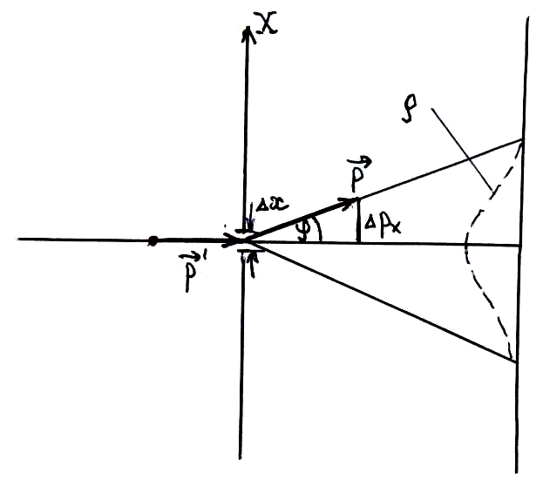
Рассмотрим следующий пример дифракции микрочастицы на щели:
$Δx$ – толщина щели; $ϕ$ – угол, соответствующий первому дифракционному минимуму; ${Δp}_{x}=p\text{sin}ϕ$; $\text{sin}ϕ=\frac{λ}{Δx}$; ${Δp}_{x}=\frac{λ}{Δx}p$, но $λ=\frac{2πℏ}{p}$. Отсюда: ${Δp}_{x}Δx=2πℏ$.
Полученный результат согласуется по порядку величины с соотношением неопределенности Гейзенберга. Учитывая, что ${Δp}_{x}={mΔυ}_{x}$, получаем:
$$Δx⋅{Δυ}_{x}≥\frac{ℏ}{2m}$$

Видно, что с увеличением массы частицы m с большей точностью применимо понятие траектории. Для частиц размерами 1 мкм неопределенности $Δx$ и ${Δp}_{x}$ находятся за пределами точности измерения приборов.
Принцип суперпозиции в квантовой механике
Из теории электромагнитных волн известно, что если накладываются две электромагнитные волны, то напряженность электрического (и магнитного) поля в любой точке пространства равна сумме напряженностей электрических или магнитных полей. Важнейшее положение квантовой механики заключается в том, что принцип суперпозиции справедлив и для волн де Бройля.
Если для физической системы возможно состояние с волновой функцией $ψ_{1}$ и состояние с волновой функцией $ψ_{2}$, то может реализоваться и состояние с волновой функцией $ψ={Аψ}_{1}+{Вψ}_{2}$, где А и В – любые комплексные или действительные числа, определяемые из условия нормировки. Для истолкования этого утверждения рассмотрим опыт с прохождением электронов через две щели.
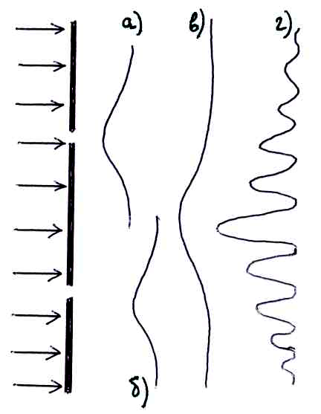
Если оставить открытой только первую щель, то распределение вероятностей обнаружить частицу в различных точках экрана имеет вид «а)» Если бы была открыта вторая щель – распределение вероятностей имеет вид «б)». Если сложить эти вероятности, то получается кривая «в)». Экспериментальное же распределение вероятностей при двух открытых щелях имеет вид «г)».
Подтверждаемое экспериментом распределение вероятностей можно получить теоретически, если складывать не вероятности, а амплитуды вероятностей:
$$ψ=ψ_{1}+ψ_{2}$$
Переходя к вероятностям:
$$\begin{aligned}{\left|ψ\right|}^{2}={\text{ψψ}}^{}=\left(ψ_{1}+ψ_{2}\right)\left(ψ_{1^{}}+ψ_{2}^{}\right)= \\ {\left|ψ_{1}\right|}^{2}+{\left|ψ_{2}\right|}^{2}+ψ_{1}^{}ψ_{2}+ψ_{1}ψ_{2^{}}\end{aligned}$$
«Интерференционное» слагаемое $ψ_{1}^{}ψ_{2}+ψ_{1}ψ_{2}^{}$ может быть как положительным, так и отрицательным. В отличие от классических частиц, каждая из которых могла бы пролетать либо одну, либо другую щель $\left({\left|ψ_{1}\right|}^{2}+{\left|ψ_{2}\right|}^{2}\right)$, электроны (каждый из них) «чувствуют» одновременно влияние обеих щелей. Происходит не интерференционное наложение волн различных электронов, прошедших через разные щели, а интерференция волн каждого из электронов на обеих щелях.
При обсуждении принципа суперпозиции не обязательно ограничиваться линейной комбинацией амплитуд $ψ_{1}$ и $ψ_{2}$ только двух состояний. Важную роль играют в квантовой механике волновые пакеты, представленные в виде суммы (точнее интеграла) бесконечного числа плоских волн с непрерывно изменяющимися в некоторых пределах значений волновых векторов $\vec{k}$.

Уравнение Шрёдингера
Основное уравнение нерелятивистской квантовой механики было найдено в 1926 году Э.Шрёдингером. Оно позволяет находить волновые функции частиц, движущихся в различных силовых полях. Как и уравнения движения Ньютона, лежащие в основе классической механики и поэтому не выводимые, уравнение Шрёдингера доказывается тем, что выводы квантовой механики, полученные с помощью этого уравнения, находятся в хорошем согласии с опытом.
Уравнение Шрёдингера имеет следующий вид:
$−\frac{ℏ^{2}}{2m}Δψ+U\left(x,y,z,t\right)ψ=iℏ\frac{∂ψ}{∂t}$ - уравнение Шрёдингера.
Здесь $ℏ=\frac{h}{2π}=1,\text{05}⋅{\text{10}}^{−\text{34}}\text{Дж}⋅с$ – постоянная Планка; m – масса частицы; $U\left(x,y,z,t\right)$ – потенциальная энергия частицы в силовом поле, где находится частица; $Δ$ – оператор Лапласа (в декартовой системе координат: $Δψ=\frac{∂^{2}ψ}{∂x^{2}}+\frac{∂^{2}ψ}{∂y^{2}}+\frac{∂^{2}ψ}{∂z^{2}}$); $ψ=ψ\left(x,y,z,t\right)$ – искомая волновая функция частицы; $i=\sqrt{−1}$ – мнимая единица.
Уравнение Шрёдингера справедливо для любой частицы, движущейся со скоростью $υ\text{<<}c$. Уравнение Шрёдингера дополняется тремя важными условиями, накладываемыми на волновую функцию $ψ\left(x,y,z,t\right)$:
1. Функция $ψ$ должна быть конечной, непрерывной и однозначной.
2. $\frac{∂ψ}{∂x},\frac{∂ψ}{∂y},\frac{∂ψ}{∂z},\frac{∂ψ}{∂t}$ должны быть непрерывными.
3. ${\left|ψ\right|}^{2}$должна быть интегрируема, то есть $\int{{\int_{−∞}^{+∞}{\int{\left|ψ\right|}}}^{2}}\text{dxdydz}$ должен быть конечным.
Записанное уравнение называют временным уравнением Шредингера. В ряде случаев нужно уметь находить стационарные решения уравнения Шрёдингера, не содержащие времени. В случае, когда потенциальная энергия не зависит от времени $U=U\left(x,y,z\right)$ имеет место стационарное уравнения Шрёдингера. Будем искать решение в виде:
$$ψ\left(x,y,z,t\right)=ψ\left(x,y,z\right)ϕ\left(t\right)$$
Подставим данный вид решения во временное уравнение Шрёдингера:
$−\frac{ℏ^{2}}{2m}ϕΔψ+U\left(x,y,z\right)ψ⋅ϕ=iℏψ\frac{∂ϕ}{∂t}$.
Домножим полученное уравнение на величину $\left(−\frac{1}{\text{ϕψ}}\right)$:
$$\frac{h^{2}}{2m}\frac{Δψ}{ψ}−U=−iℏ\frac{1}{ϕ}\frac{∂ϕ}{∂t}$$
Левая часть уравнения есть функция только координат, а правая – функция только времени. Уравнение удовлетворяется при единственном условии – обе части равны постоянной величине. Введем обозначение:
$−iℏ\frac{1}{ϕ}\frac{∂ϕ}{∂t}=−E$.
В результате получаем:
$Δψ+\frac{2m}{ℏ^{2}}(E−U)ψ=0$ – стационарное уравнение Шрёдингера.
$E$- полная энергия частицы, которая в случае стационарного поля является постоянной величиной. Функции $ψ$, удовлетворяющие уравнению Шрёдингера называют собственными функциями. Значения $E$, при которых существуют решения уравнения Шрёдингера называются собственными значениями.
В результате интегрирования уравнения, полученного умножением $−iℏ\frac{1}{ϕ}\frac{∂ϕ}{∂t}=−E$на мнимую единицу i получаем:
$\text{ln}ϕ=\text{ln}ϕ_{0}−\frac{i}{ℏ}\text{Et}$; $ϕ=ϕ_{0}e^{−i\frac{E}{ℏ}t}$,
где $ϕ_{0}=ϕ_{0}\left(0\right)$ – значение $ϕ\left(t\right)$ в начальный момент времени t = 0/
Если подставить это выражение в формулу $ψ\left(x,y,z,t\right)=ψ\left(x,y,z\right)ϕ\left(t\right)$, то решение уравнения Шрёдингера приобретает вид:
$$ψ\left(x,y,z,t\right)=ψ\left(x,y,z\right)ϕ_{0}e^{−i\frac{E}{ℏ}t}$$
Следовательно: состояние частицы в данный момент времени описывается периодической функцией времени с циклической частотой $ω=\frac{E}{ℏ}$, определяемой полной энергией частицы; ${\left|ψ\right|}^{2}=ψ^{}ψ$ – о плотность вероятности не зависит от времени (состояние является стационарным).

Движение свободной частицы
Пусть $\vec{υ}$ – скорость частицы. Будем считать, что силовое поле отсутствует, т.е. U = 0. Направляя ось OX вдоль вектора $\vec{υ}$ получаем следующее стационарное уравнение Шрёдингера:
$\frac{d^{2}ψ}{{\text{dx}}^{2}}+\frac{2m}{ℏ^{2}}Eψ=0$.
Его решение имеет вид: $ψ={\text{Ae}}^{\frac{i}{ℏ}\sqrt{2\text{mE}}x}+{\text{Be}}^{−\frac{i}{ℏ}\sqrt{2\text{mE}}x}$, где А, В – const.
Решение полного уравнения Шрёдингера:
$ψ\left(x,t\right)={\text{Ae}}^{−i\left(\frac{E}{ℏ}t−\frac{\sqrt{2\text{mE}}}{ℏ}x\right)}+{\text{Be}}^{−i\left(\frac{E}{ℏ}t+\frac{\sqrt{2\text{mE}}}{ℏ}x\right)}$.
Решение представляет собой суперпозицию двух плоских монохроматических волн одинаковой частоты $ω=\frac{E}{ℏ}$, распространяющихся навстречу друг другу. То есть свободной частице в квантовой механике сопоставляется плоская монохроматическая волна де Бройля с волновым числом $k=\frac{\sqrt{2\text{mE}}}{ℏ}$.
Вероятность обнаружить частицу не зависит от времени ${\left|ψ\right|}^{2}={\text{ψψ}}^{}={\left|A\right|}^{2}$.

Квантование энергии частицы в потенциальной яме
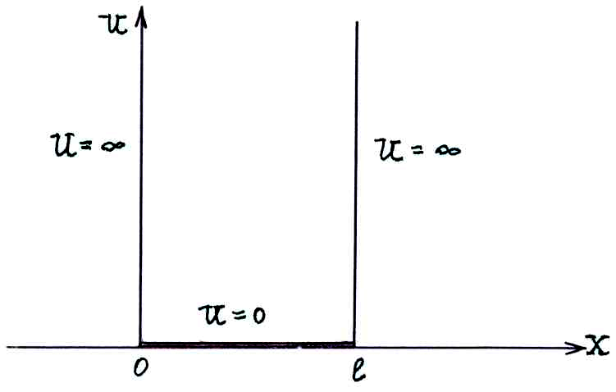
Рассмотрим бесконечно глубокую одномерную потенциальную яму – частица может двигаться только вдоль оси 0X.
Движение ограничено непроницаемыми стенками: x = 0, x = $ℓ$.
$U=0$ при $0≤x≤ℓ$,
$U=∞$ при $x<0$,$x>ℓ$.
Будем использовать стационарное уравнение Шрёдингера для одномерного случая:
$$\frac{d^{2}ψ}{{\text{dx}}^{2}}+\frac{2m}{ℏ^{2}}\left(E−U\right)ψ=0$$
За пределами ямы ($U=∞$) вероятность обнаружить частицу равна нулю:
$ψ\left(0\right)=ψ\left(ℓ\right)=0$.
В области ямы:
$\frac{d^{2}ψ}{{\text{dx}}^{2}}+\frac{2m}{ℏ^{2}}Eψ=0$, введем обозначение $k^{2}=\frac{2m}{ℏ^{2}}E$ $⇒$ $\frac{d^{2}ψ}{{\text{dx}}^{2}}+k^{2}ψ=0$.
Решение этого уравнения имеет вид: $ψ\left(x\right)=A\text{sin}\left(\text{kx}+α\right)$.
Учитывая граничные условия $ψ_{|x=0}=ψ\left(0\right)=0,ψ_{|x=ℓ}=ψ\left(ℓ\right)=0$, получаем:
$ψ\left(0\right)=A\text{sin}α=0$, т.е. $α=0$;
$ψ\left(ℓ\right)=A\text{sin}kℓ=0$, для выполнения этого условия необходимо, чтобы $kℓ=±nπ$, n = 1, 1, 3, … Следовательно:
$E_{n}=\frac{k^{2}ℏ^{2}}{2m}=\frac{π^{2}ℏ^{2}n^{2}}{2{mℓ}^{2}},n=1,2,3,\text{.}\text{.}\text{.}$ – спектр энергии является дискретным.
Собственные функции $ψ_{n}\left(x\right)=A\text{sin}\frac{nπx}{ℓ}$. Из условия нормировки находим А:
$A^{2}\int_{0}^{ℓ}{{\text{sin}}^{2}\frac{nπx}{ℓ}}\text{dx}=1$, с учетом ${\text{sin}}^{2}z=\frac{1}{2}\left(1−\text{cos}2z\right)$ в результате интегрирования получаем $A^{2}\frac{ℓ}{2}=1$ $⇒$ $A=\sqrt{\frac{2}{ℓ}}$. Следовательно:
$ψ_{n}\left(x\right)=\sqrt{\frac{2}{ℓ}}\text{sin}\frac{nπx}{ℓ}$.

Отсюда – в графическом представлении собственные функции и плотность вероятности имеют вид:
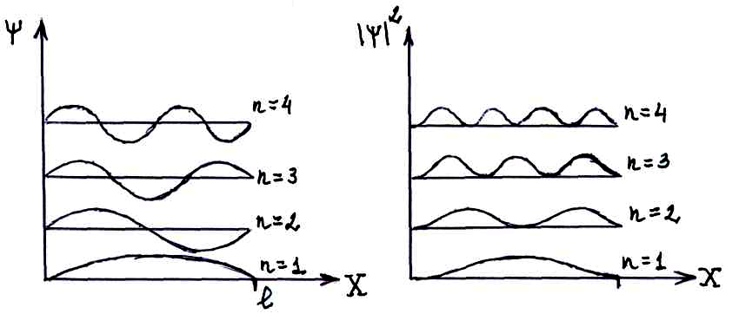

Квантование энергии линейного гармонического осциллятора
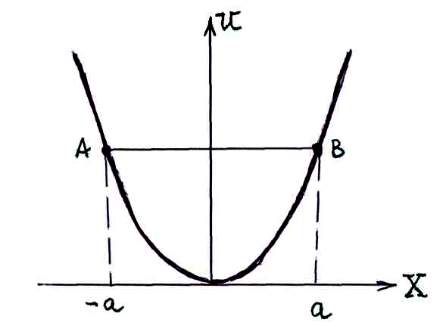
Гармоническим линейным осциллятором называют частицу, совершающую одномерное движение под действием квазиупругой силы $F_{x}=−\text{kx}$. Здесь k – коэффициент упругости, связанный с массой $m$ частицы и циклической частотой $ω_{O}$ её колебаний формулой $ω_{O}^{2}=\frac{k}{m}$. Потенциальная энергия гармонического осциллятора:
$U\left(x\right)=\frac{{\text{kx}}^{2}}{2}$.
Модель гармонического осциллятора имеет большое значение в физике и используется для объяснения ряда явлений (например, дисперсии).
В квантовой физике задача о колебаниях линейного гармонического осциллятора решается с помощью уравнения Шрёдингера:
$\frac{d^{2}ψ}{{\text{dx}}^{2}}+\frac{2m}{ℏ^{2}}\left(E−U\right)ψ=0$, с учетом $U=\frac{{\text{kx}}^{2}}{2}=\frac{{mω}_{O}^{2}}{2}x^{2}$$⇒$$\frac{d^{2}ψ}{{\text{dx}}^{2}}+\frac{2m}{ℏ^{2}}\left(E−\frac{{mω}_{O}^{2}}{2}x^{2}\right)ψ=0$.
Введя обозначения $α=\frac{{mω}_{0}}{ℏ}$, $β=\frac{2\text{mE}}{ℏ^{2}}$, перепишем уравнение:
$$\frac{d^{2}ψ}{{\text{dx}}^{2}}+\left(β−α^{2}x^{2}\right)ψ=0$$
Для его решения введем новую переменную: $z=\sqrt{α}x⇒\frac{d^{2}ψ}{{\text{dx}}^{2}}=α\frac{d^{2}ψ}{{\text{dz}}^{2}}$. Уравнение примет вид:
$α\frac{d^{2}ψ}{{\text{dz}}^{2}}+\left(β−{αz}^{2}\right)ψ=0$ $⇒$ $\frac{d^{2}ψ}{{\text{dz}}^{2}}+\left(\frac{β}{α}−z^{2}\right)ψ=0$.
В теории дифференциальных уравнений доказывается, что это уравнение имеет конечные, однозначные и непрерывные решений лишь при определенных значениях параметра $\frac{β}{α}=2n+1,$ где n = 0, 1, 2, …
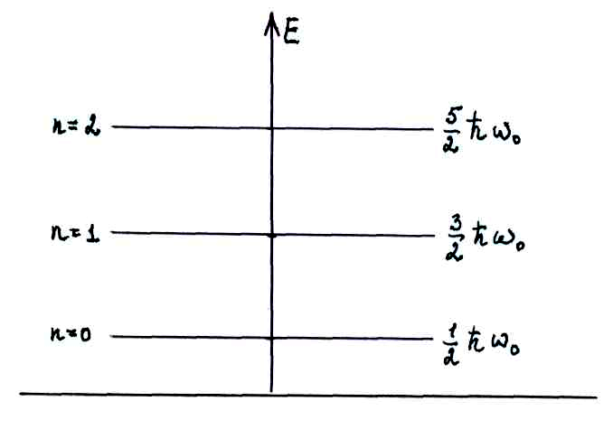
Подставляя соотношение $\frac{β}{α}=\frac{2E}{ℏω_{O}}$ получаем: $\frac{2E}{ℏω_{O}}=2n+1$. Отсюда собственные значения энергии линейного гармонического осциллятора:
$E_{n}=\left(2n+1\right)\frac{ℏω_{O}}{2}=\left(n+\frac{1}{2}\right)ℏω_{O},n=0,1,2,\text{.}\text{.}\text{.}$ – энергия осциллятора квантована, то есть она может иметь лишь дискретные значения, определяемые значением квантового числа n.
При больших значениях n величина $n+\frac{1}{2}≈n$ и энергетические уровни осциллятора совпадают с теми величинами квантованной энергии осциллятора $E_{n}=nℏω_{0}$, которые принимались Планком для истолкования законов абсолютно черного тела.
Существенное отличие полученного результата от результатов и выводов теории Планка и классической теории линейного гармонического осциллятора заключается в вопросе о наименьшей энергии осциллятора. По классической теории (по теории Планка при n = 0) наименьшая энергия осциллятора равна нулю: осциллятор при этом не колеблется и находится в положении равновесия. Рассматривая в первом приближении атомы твердого тела как осцилляторы, классическая физика приводит к результату, что при температуре абсолютного нуля (T=0) такие атомы не должны совершать колебаний. Согласно квантовой теории $E_{\text{min}}=\frac{ℏω_{0}}{2}$. Эта энергия называется нулевой энергией и не может быть отнята от осциллятора никаким охлаждением вплоть до абсолютного нуля.
Наличие нулевой энергии и соответствующих ей «нулевых колебаний» осциллятора нашло свое экспериментальное подтверждение в явлениях рассеяния света кристаллами при сверхнизких температурах. Эксперименты показали, что при уменьшении температуры интенсивность света, рассеянного кристаллами, стремится к некоторому значению, не зависящему от дальнейшего охлаждения, т.е. при $T→0$ у атомов сохраняются некоторые «нулевые колебания», на которых происходит рассеяние света.

Прохождение частицы сквозь потенциальный барьер
Различие в поведении классической и квантовой частиц отчетливо проявляется в тех случаях, когда на пути частицы встречается потенциальный барьер.
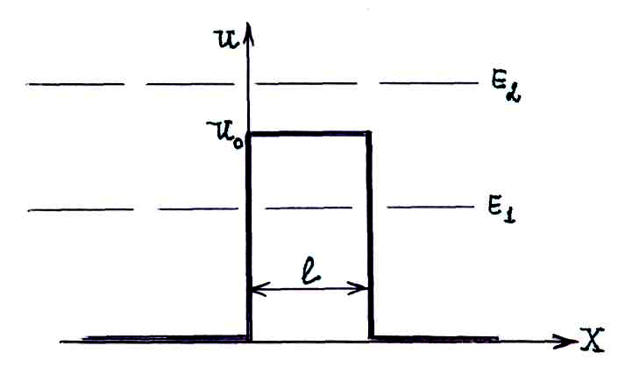
Будем считать, что частица движется вдоль оси OX. Пусть имеется потенциальный барьер конечной ширины $ℓ$.
Для такого барьера U = 0 при $x<0$ и при $x>ℓ$, а в области $0≤x≤ℓ$ $U=U_{0}$. Согласно классической теории частица, энергия которой $E_{1}<U_{0}$ отражается от ступенчатого барьера. Вероятность проникнуть за барьер частице равна нулю. При $E_{2}>U_{0}$ частица проходит над барьером и продолжает двигаться за барьером с первоначальной скоростью. Вероятность отразиться от барьера у такой частицы равна нулю.
Квантовая механика приводит к принципиально новому выводу о возможности прохождения («просачивания») частиц сквозь потенциальный барьер. Это явление называется туннельным эффектом.
Введем понятие прозрачность D потенциального барьера:
$D=\frac{I_{\text{прох}}}{I_{\text{пад}}}$,
где $I_{\text{пад}}$ – интенсивность падающей на барьер волны де Бройля, $I_{\text{прох}}$ – интенсивность прошедшей сквозь барьер волны де Бройля, D – вероятность прохождения волн де Бройля сквозь потенциальный барьер или вероятность просачивания частицы сквозь потенциальный барьер. Коэффициент отражения R = 1 – D.
Расчеты показывают, что прозрачность барьера зависит от формы потенциального барьера и его высоты. Для прямоугольного потенциального барьера с высотой U₀ и шириной l:
$D=D_{0}e^{−\frac{2}{ℏ}\sqrt{2m(U_{0}−E)}ℓ}$,
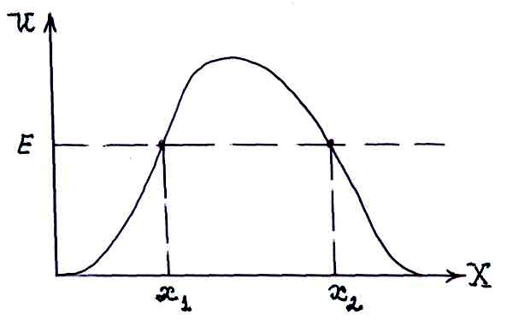
где m - масса частицы, E – ее энергия, D₀ – постоянный коэффициент, близкий к единице.
В случае, когда потенциальный барьер имеет сложную форму:
$D=D_{0}e^{−\frac{2}{ℏ}\int_{X_{1}}^{X_{2}}{\sqrt{2m[U(x)−E]}\text{dx}}}$.
С точки зрения классической механики полная энергия частицы равна сумме потенциальной и кинетической энергии:
$E=U\left(x\right)+\frac{p^{2}}{2m}$, если $U\left(x\right)>E$, то $\frac{p^{2}}{2m}<0$.
С классической точки зрения эта область недоступна для частицы, так как бессмысленно говорить о мнимом импульсе $p$ частицы. Квантовая механика приводит к возможности обнаружить частицу в этой запрещенной области. Однако, рассуждения о существовании мнимого импульса неверны, поскольку туннельный эффект является чисто квантовым явлением. С точки зрения квантовой теории невозможно представить полную энергию в виде суммы потенциальной и кинетической энергий:
$E=\frac{p^{2}}{2m}+U\left(x\right)$.
Поскольку невозможно одновременно определить импульс $p=\left|p_{x}\right|$ (одномерный случай) и координату x. Поэтому и парадокса, основанного на представлении полной энергии в виде суммы не существует. Если зафиксировать частицу в определенной области $Δx$, измеряя ее координату, т.е. определить с достаточной точностью ее потенциальную энергию $U\left(x\right)$, то при этом будет внесена неопределенность $Δp≈\frac{ℏ}{Δx}$ в значение ее импульса. При этом можно показать, что изменение кинетической энергии частицы ${ΔE}_{\text{кин}}$, вызванное измерением ее координаты, превышает разность между высотой барьера $U_{0}$ и энергией частицы $E$: ${ΔE}_{\text{кин}}>U_{O}−E$. Т.е. ${ΔE}_{\text{кин}}$ превышает ту энергию, которой недостает частице, находящейся внутри потенциальной ямы, для того, чтобы она смогла пройти над барьером.
Прохождение частиц сквозь потенциальный барьер получило экспериментальное доказательство в явлении холодной эмиссии электронов из металла: вырывание электронов из металлов электрическими полями происходит при напряженностях электрического поля, в сотни раз меньших, чем те, которые необходимы для того, чтобы электрон в металле под действием внешнего электрического поля преодолел поверхностный скачек потенциала на границе металл-вакуум и покинул металл.
Явление автоионизации (вырывания электрическим полем из отдельных атомов и молекул электронов) также происходит благодаря туннельному эффекту.

